化学部分
可能用到的相对原子质量：H—1 C—12 O—16 Na—23 S—32
一、选择题（共6个小题，每小题2分，共12分。每小题的4个选项中只有一个选项符合题意，多选、不选、错选均不得分）
1．下列变化属于化学变化的是
A．生米煮成熟饭 B．水变成冰
C．灯泡发光 D．干冰用于人工降雨
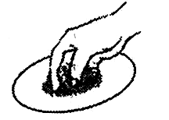
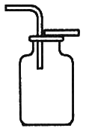
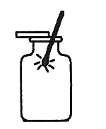
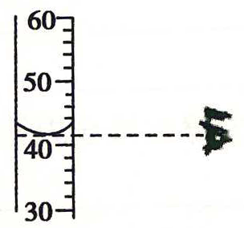
2．下列实验操作正确的是

A．取用固体药品 B．收集氧气 C．二氧化碳的验满 D．读出液体的体积
3．下列化学方程式书写正确的是
点燃
A．P + O₂ P₂O₅ B．2Fe + 6HCl 2FeCl₃ + 3H₂↑
点燃
通电
C．2H₂O 2H₂↑ + O₂↑ D．Mg + O₂ MgO₂
4．下列各种行为中，符合“绿色化学”理念的是
A．提倡使用煤作燃料 B．提倡使用甲醛溶液浸泡水产品
C．提倡使用清洁能源 D．提倡出行时多使用私家车
5．下列各组物质分类一致的是
A．HNO₃、H₂SO₄、NaOH B．H₂CO₃、Ca(OH)₂、NaCl
C．CuSO₄、Al₂O₃、NH₃·H₂O D．CaCO₃、MgCl₂、AgNO₃
6．下列各组物质在pH=11的无色溶液中能大量共存的是
A．NaCl、稀HCl、KOH B．CuSO₄、KNO₃、BaCl₂
C．FeCl₃、NaOH、HNO₃ D．NH₃·H₂O、Na₂CO₃、KCl
二、填空题（共6个小题，每空1分，共24分）
7．用化学用语填空：
（1）3个硫原子 （2）5个水分子
（3）4个铵根离子 （4）6个硝酸根离子
（5）氢氧化铝中铝元素的化合价
8．生活与化学密切相关，生活中处处有化学，请你根据所学化学知识回答下列问题：
（1）从分子的角度解释，25mL汽油与25mL酒精混合，体积小于50mL原因是 。
（2）农业生产中常用于改良酸性土壤的是熟石灰，其化学式为 。
（3）生活中可用于除去铁锈的两种常见的酸是稀 和稀 （填物质的名称）。
（4）氢能源是清洁的绿色能源，其燃烧的化学方程式为： 。乙醇（C₂H₅OH）俗称“酒精”，其属于 （填“有机物”或“无机物”）。
（5）日常生活中可以用 区分硬水和软水；可以用 区分羊毛和棉花。
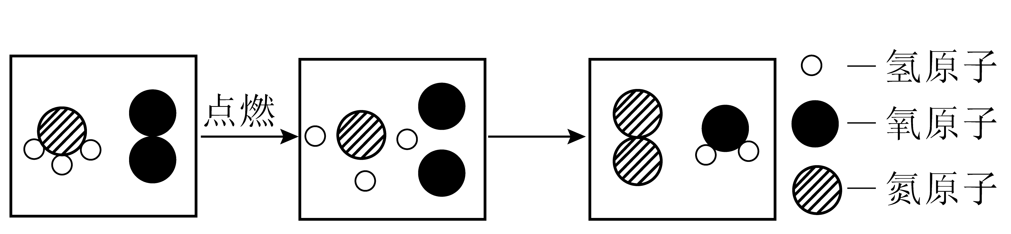
9．根据下列微观示意图，回答相关问题：

（1）在化学变化过程中，发生变化的微粒是 ，没有变化的微粒是 。
（2）写出该反应的化学方程式 。
10．经过“碱的化学性质”的学习，小明同学用下图归纳总结出了NaOH的四条化学性质（即NaOH能与四类物质发生化学反应）。
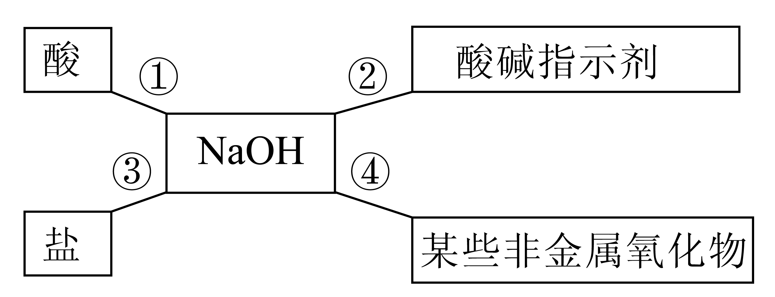
（1）为了验证反应②，小明同学将适量的紫色石蕊试液滴入NaOH溶液中，其观察到的现象是 。
（2）为了验证反应③能够发生，应选用下列的哪一种试剂 。
A．KNO₃ B．NaCl C．CuSO₄ D．Na₂CO₃
（3）NaOH溶液露置于空气中易变质，所以必须密封保存，请你写出NaOH溶液变质的化学方程式： 。
11．如图所示，图中A、B是两种物质的溶解度曲线，请回答下列问题：[来源:学+科+网Z+X+X+K]
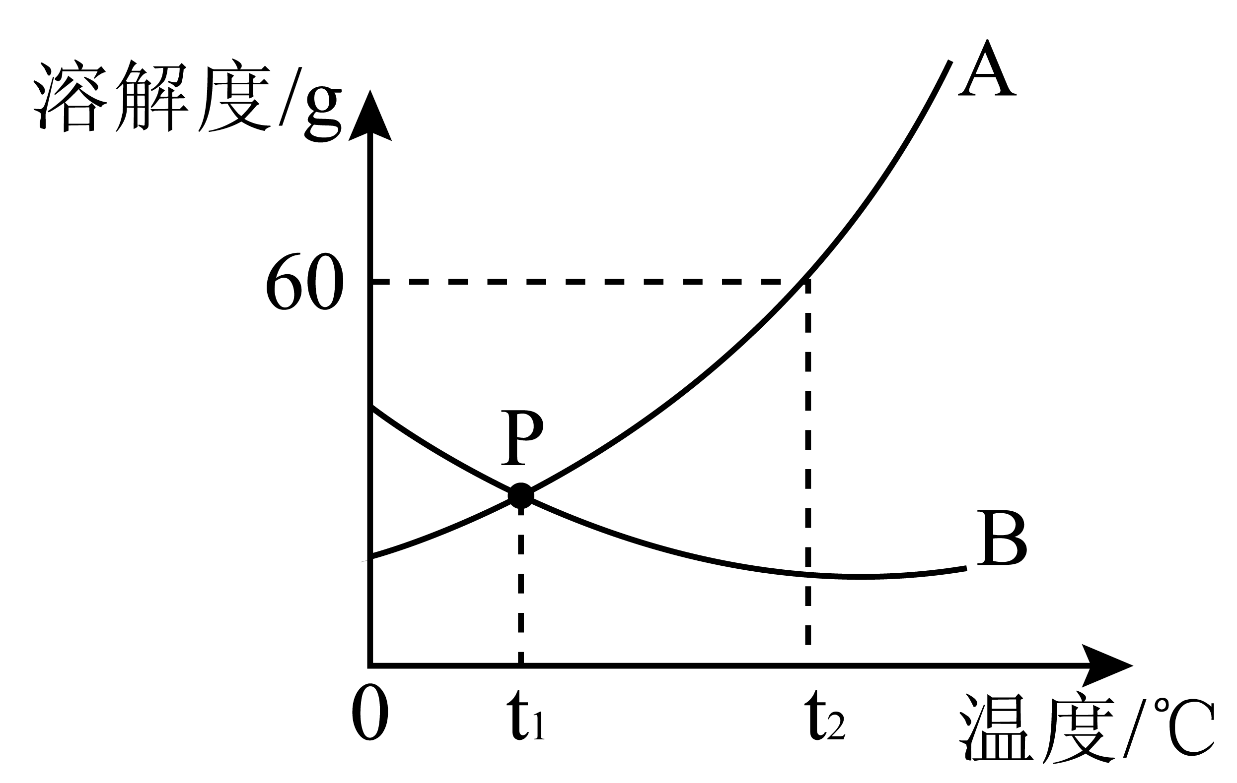
（1）图中P点的含义是 。
（2）在t₂℃时，75g水最多能溶解A物质 g。
（3）A、B两种物质的饱和溶液温度由t₁℃升温到t₂℃时，
一定有晶体析出的是 。
（4）A中含有少量的B，若要提纯A可使用 方法。
12．小刚同学称量6.3g固体药品，称量结束后才发现自己把
称量物和砝码的位置颠倒了。请问：小刚称量药品的实际质量是 g。
三、实验与探究（共2个小题，每空1分，共16分）[来源:学,科,网Z,X,X,K]
13．下图为实验室制取气体装置图：
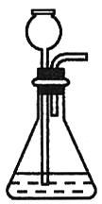
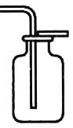
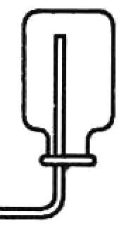
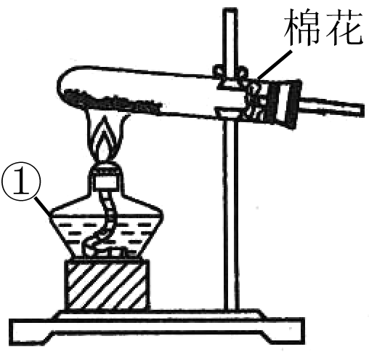
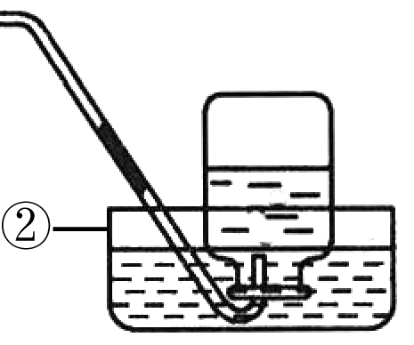
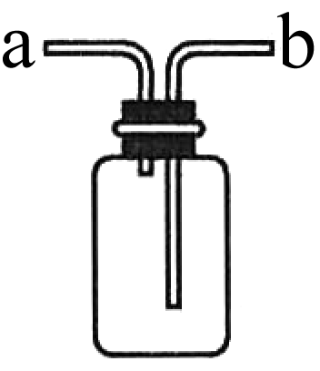

A B C D E F
（1）写出标有序号的仪器名称：① ；② 。
（2）实验室用一种紫黑色固体粉末制取氧气，需选用的发生装置为 （填序号，下同），收集装置为 ；反应的化学方程式为： 。
（3）实验室用A装置制取二氧化碳，反应的化学方程式为： ，收集装置为 ，检验二氧化碳的原理为 （用化学方程式表示）。
（4）若用A装置制取气体，为了更好地控制反应的发生和停止，可将 改为分液漏斗；若用E装置收集氧气，气体应从 端（填a或b）进入。
14．一包固体粉末，可能含有Na₂CO₃、Fe₂(SO₄)₃、NaCl、KNO₃、Na₂SO₄中的一种或几种，为探究其成分，设计以下实验进行探究：
（1）取少许固体粉末于试管中，加水使其充分溶解，得到无色溶液；
（2）取少量（1）的溶液于试管中，滴加足量的Ba(NO₃)₂溶液，有白色沉淀产生，过滤；
（3）向（2）中的滤渣（白色沉淀）中加入足量的稀HNO₃，有气泡产生，白色沉淀部分溶解。
实验结论：
a．固体粉末中一定不存在 ，一定存在 、 ，可能存在 、 ；
b．写出（3）中反应的化学方程式 。
四、计算题（共1题，第1、2小题各2分，第3小题4分，共8分）
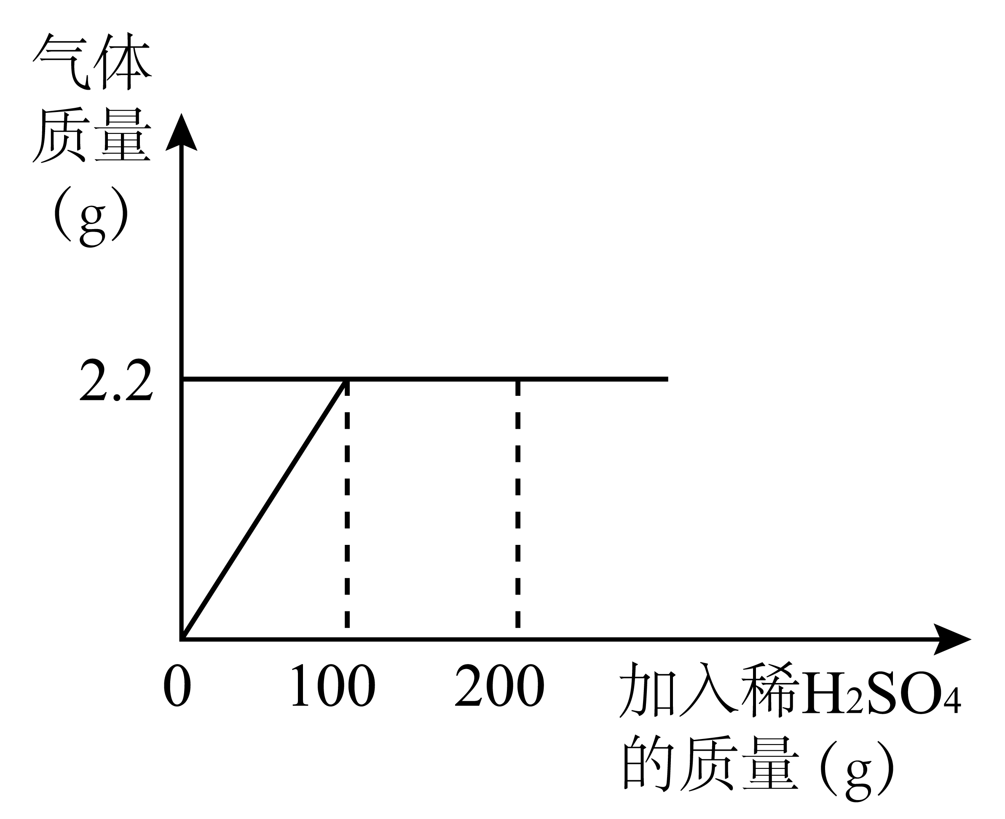
15．现有一包Na₂CO₃和Na₂SO₄固体粉末混合物22.2g，向其中加入足量的稀H₂SO₄，产生气体的质量和加入稀H₂SO₄的质量关系如图所示。
（1）Na₂CO₃中钠元素与氧元素的质量比为 ， 产
生气体的质量为 g；
（2）恰好完全反应时，求所用稀H₂SO₄中溶质的质量；
（3）求恰好完全反应时溶液中溶质的质量分数。
